CHƯƠNG 1: KHẢO SÁT HIỆN TRẠNG

1.1. Bối cảnh và hiện trạng:
TicketsCenter là nền tảng bán vé sự kiện cho nhiều tổ chức. Người mua tìm sự kiện, chọn khu/ghế, giữ vé, thanh toán và nhận vé điện tử. MANAGER quản lý sự kiện, thành viên và báo cáo tổ chức; CHECK_IN_STAFF kiểm soát vé; ADMIN duyệt và quản lý tài chính nền tảng.
Sự kiện có một lịch gồm saleStart, saleEnd, startTime và endTime. Quản lý phân tán qua bảng tính và nhiều kênh dễ gây giữ/bán trùng, sai xác nhận thanh toán, thiếu lịch sử hoàn và sai đối soát.
Class Diagram hiện hành có đúng 15 lớp nghiệp vụ: User, Organization, Event, Zone, Seat, TicketHold, TicketHoldItem, Order, OrderItem, Payment, Coupon, Ticket, Refund, CommissionRule, Settlement. Quyền theo tổ chức, nhật ký, snapshot, danh mục, OTP, redemption và outbox là dữ liệu hỗ trợ persistence.

1.2. Quy trình nghiệp vụ hiện tại:
Công đoạn | Cách thực hiện | Vấn đề
Công bố sự kiện | Nhà tổ chức chuẩn bị nội dung, lịch diễn, địa điểm, giá vé và kênh bán. | Thông tin có thể không đồng nhất giữa các kênh.
Tiếp nhận đặt vé | Khách chọn loại vé hoặc ghế; đơn vị tổ chức ghi nhận số lượng còn lại. | Khó khóa vé đồng thời và dễ bán trùng ghế.
Thanh toán | Khách chuyển khoản hoặc thanh toán qua cổng; nhân sự kiểm tra giao dịch. | Xác nhận chậm, khó xử lý giao dịch lặp hoặc sai số tiền.
Phát hành vé | Mã vé được tạo và gửi cho khách qua email hoặc tin nhắn. | Khó kiểm soát bản sao và trạng thái từng vé.
Check-in | Nhân viên kiểm tra mã vé tại địa điểm tổ chức. | Khó phát hiện vé đã dùng khi nhiều cổng cùng hoạt động.
Hoàn tiền và đối soát | Nhân sự tổng hợp vé hoàn, doanh thu và phí sau sự kiện. | Mất thời gian đối chiếu và thiếu lịch sử quyết định.
Bảng 1-1. Quy trình nghiệp vụ và vấn đề hiện tại

1.3. Hạn chế của cách quản lý phân tán:
- Không có nguồn dữ liệu thống nhất cho lịch diễn, giá vé, ghế, đơn hàng và trạng thái thanh toán.
- Không bảo đảm giữ chỗ đồng thời; một vé hoặc ghế có thể được nhiều người lựa chọn trong cùng thời điểm.
- Khó xác minh giao dịch và phát hành vé tự động khi kết quả thanh toán đến không đồng bộ.
- Việc hoàn tiền một phần, quản lý mã giảm giá và lưu lịch sử phê duyệt dễ bị bỏ sót.
- Check-in ở nhiều thiết bị có nguy cơ ghi nhận trùng và thiếu bằng chứng truy vết.
- Báo cáo doanh thu, phí nền tảng và số tiền phải trả Nhà tổ chức phải tổng hợp thủ công.

1.4. Mục tiêu và phạm vi hệ thống:
Mỗi Event thuộc một Organization đã APPROVED, được ADMIN duyệt trước công khai. Khu SEATED có Seat; khu STANDING có quota. TicketHold có hạn 10 phút, tối đa 8 vé và cùng Event; Payment thuộc đúng Order, IPN/query đã xác thực quyết định khoản thu.
Phạm vi chính gồm cổng công khai cho người xem sự kiện, khu vực khách hàng, cổng Nhà tổ chức, trang check-in và khu vực quản trị. Hệ thống hỗ trợ khuyến mãi, hoàn vé, thông báo, báo cáo và đối soát. Việc chuyển tiền thật cho Nhà tổ chức nằm ngoài phạm vi đồ án và được mô phỏng bằng trạng thái chi trả.

CHƯƠNG 2: DANH SÁCH YÊU CẦU
Danh sách yêu cầu dưới đây bám 37 use case của báo cáo hiện hành và spec.md; các lớp nghiệp vụ được kiểm kê riêng với dữ liệu kỹ thuật.

2.1. Yêu cầu chức năng:
Mã | Yêu cầu chức năng | Lớp miền liên quan
FR-01 | Đăng ký tài khoản — Cho phép khách tạo User bằng userName duy nhất, email và mật khẩu, khởi tạo xác minh email trước khi giữ vé. | User
FR-02 | Xác minh email bằng OTP — Cho phép người dùng xác minh địa chỉ email bằng OTP trước khi thực hiện thao tác giữ vé. | User
FR-03 | Đăng nhập — Cho phép người dùng truy cập hệ thống bằng tài khoản hợp lệ và thiết lập phiên đăng nhập phía máy chủ. | User
FR-04 | Đặt lại mật khẩu bằng OTP — Cho phép chủ tài khoản đặt mật khẩu mới sau khi xác minh OTP dành riêng cho mục đích đặt lại mật khẩu. | User
FR-05 | Cập nhật hồ sơ cá nhân — Cho phép người dùng cập nhật họ tên và số điện thoại trong hồ sơ cá nhân. | User
FR-06 | Tìm kiếm và lọc sự kiện — Cho phép người dùng tra cứu danh sách sự kiện công khai theo tên, danh mục, khoảng ngày và thứ tự mong muốn. | Event, Zone, Seat
FR-07 | Xem chi tiết sự kiện, giá vé và tình trạng chỗ — Cho phép người dùng xem thông tin của sự kiện công khai, các khu vé, giá niêm yết và tình trạng chỗ hiện tại. | Event, Zone, Seat
FR-08 | Chọn chỗ và giữ vé — Cho phép người mua đã xác minh giữ toàn bộ ghế hoặc số lượng vé đứng đã chọn trong 10 phút. | User, Event, TicketHold, TicketHoldItem, Zone, Seat
FR-09 | Hủy lượt giữ vé — Cho phép chủ lượt giữ chủ động hủy lượt giữ chưa thanh toán để trả lại chỗ và quota liên quan. | TicketHold, TicketHoldItem, Zone, Seat
FR-10 | Tạo đơn mua vé — Cho phép người mua tạo duy nhất một đơn hàng từ lượt giữ còn hiệu lực. | TicketHold, TicketHoldItem, Order, OrderItem, Coupon
FR-11 | Áp dụng và bỏ mã giảm giá — Cho phép người mua áp dụng tối đa một mã giảm giá hợp lệ hoặc bỏ mã khỏi đơn chưa thanh toán. | Order, Coupon
FR-12 | Thanh toán qua VNPAY Sandbox — Cho phép người mua thanh toán đơn qua VNPAY Sandbox và phát hành vé sau khi kết quả thanh toán được xác thực. | Order, Payment, TicketHold, Ticket, Refund
FR-13 | Xem đơn mua vé và vé điện tử — Cho phép người mua xem các đơn thuộc tài khoản mình và các vé điện tử đã được phát hành. | Order, OrderItem, Ticket
FR-14 | Chia sẻ mã QR của vé — Cho phép người mua cung cấp mã QR của một vé cho người đi cùng mà không chuyển quyền sở hữu đơn. | Ticket
FR-15 | Gửi yêu cầu hoàn vé và xem kết quả — Cho phép chủ đơn chọn các vé đủ điều kiện để yêu cầu hoàn và theo dõi trạng thái xử lý. | Order, Ticket, Refund
FR-16 | Gửi yêu cầu tạo tổ chức và xem kết quả — Cho phép người mua đã xác minh đề nghị tạo một tổ chức và theo dõi kết quả xét duyệt. | User, Organization
FR-17 | Duyệt hoặc từ chối yêu cầu tạo tổ chức — Cho phép quản trị xét duyệt yêu cầu tạo tổ chức và thiết lập dữ liệu ban đầu khi phê duyệt. | Organization, CommissionRule, User
FR-18 | Thêm thành viên vào tổ chức — Cho phép quản lý thêm một người dùng đã tồn tại vào tổ chức với vai trò thuộc tổ chức. | User, Organization
FR-19 | Thay đổi vai trò và vô hiệu hóa thành viên — Cho phép quản lý đổi vai trò hoặc thu hồi quyền hiệu lực của User trong Organization; không vô hiệu hóa toàn bộ tài khoản. | User, Organization
FR-20 | Tạo và chỉnh sửa sự kiện — Cho phép quản lý tạo bản nháp sự kiện và chỉnh sửa thông tin trước khi sự kiện được công khai. | Organization, Event
FR-21 | Thiết lập khu ngồi, ghế và khu đứng — Cho phép quản lý cấu hình các khu bán vé, ghế của khu ngồi và sức chứa của khu đứng cho sự kiện. | Event, Zone, Seat
FR-22 | Cập nhật giá vé theo khu — Cho phép quản lý thay đổi giá niêm yết của một khu thuộc sự kiện của tổ chức mình. | Event, Zone
FR-23 | Gửi sự kiện để duyệt — Cho phép quản lý gửi bản nháp hoặc sự kiện đã bị từ chối đến quản trị để xét duyệt công khai. | Event
FR-24 | Duyệt công khai hoặc từ chối sự kiện — Cho phép quản trị quyết định công khai sự kiện hoặc từ chối để tổ chức chỉnh sửa và gửi lại. | Event
FR-25 | Quản lý mã giảm giá của tổ chức — Cho phép người có quyền tạo và cập nhật mã giảm giá thuộc một tổ chức. | Organization, Coupon
FR-26 | Kiểm tra vé vào cửa bằng QR hoặc mã nhập tay — Cho phép nhân sự của tổ chức kiểm tra vé tại cửa bằng camera hoặc nhập mã thủ công theo cùng một quy trình nghiệp vụ. | User, Event, Ticket
FR-27 | Xem lịch sử kiểm tra vé — Cho phép nhân sự được phân quyền xem các lần kiểm tra vé và kết quả trong phạm vi tổ chức. | Ticket; TicketCheckInLog kỹ thuật
FR-28 | Duyệt hoặc từ chối yêu cầu hoàn vé — Cho phép quản trị xem xét yêu cầu hoàn của khách và quyết định từ chối hoặc chuyển sang xử lý hoàn tiền. | Refund, Ticket, Order
FR-29 | Xử lý hoàn tiền mô phỏng — Cho phép quản trị ghi nhận kết quả mô phỏng của một lần hoàn tiền cho yêu cầu đã duyệt hoặc khoản thu cần bù trừ. | Refund, Payment, Ticket; RefundTransferLog kỹ thuật
FR-30 | Hủy sự kiện — Cho phép quản trị hủy một sự kiện đã công khai trước giờ bắt đầu và khởi tạo quy trình hoàn tự động cho vé đủ điều kiện. | Event, TicketHold, Order, Ticket, Refund
FR-31 | Thiết lập chính sách hoa hồng và phí — Cho phép quản trị tạo chính sách hoa hồng theo tổ chức với tỷ lệ, phí cố định và thời gian hiệu lực. | Organization, CommissionRule
FR-32 | Lập và tính lại đối soát sự kiện — Cho phép quản trị lập bản đối soát sau thời điểm kết thúc dự kiến của sự kiện và tính lại số liệu khi bản đối soát còn là nháp. | Event, Order, Refund, CommissionRule, Settlement
FR-33 | Xác nhận đối soát sự kiện — Cho phép quản trị xác nhận và đóng băng số liệu của bản đối soát đã hoàn tất điều kiện. | Settlement; SettlementOrderSnapshot kỹ thuật
FR-34 | Ghi nhận chi trả mô phỏng cho tổ chức — Cho phép quản trị ghi nhận một hoặc nhiều khoản chi trả mô phỏng cho tổ chức theo bản đối soát đã xác nhận. | Settlement; SettlementTransferLog kỹ thuật
FR-35 | Xem và lọc báo cáo — Cho phép người có quyền xem số liệu vận hành, doanh thu và kiểm soát vé theo phạm vi được cấp. | Order, Payment, Ticket, Refund, Settlement
FR-36 | Xuất báo cáo CSV — Cho phép người có quyền xuất dữ liệu báo cáo hiện tại thành tệp CSV dùng cùng phạm vi, công thức và bộ lọc với giao diện. | Theo cùng phạm vi/bộ lọc báo cáo
FR-37 | Xem nhật ký thao tác hệ thống — Cho phép quản trị tra cứu lịch sử các thao tác quan trọng đã được hệ thống ghi nhận. | AuditLog kỹ thuật
Bảng 2-1. Danh sách yêu cầu chức năng

2.2. Yêu cầu phi chức năng:
Mã | Nhóm | Yêu cầu
NFR-01 | Bảo mật | Mật khẩu băm; không log OTP, password, token hoặc QR đầy đủ.
NFR-02 | Xác thực | HttpSession, session fixation, CSRF; authVersion vô hiệu hóa phiên cũ sau reset.
NFR-03 | Phân quyền | Kiểm quyền theo User, Order và Organization; 4 Role/Login DB, runtime không dùng db_owner.
NFR-04 | OTP | OTP 6 số, 5 phút, tối đa 5 sai; gửi lại cách 60 giây; dùng một lần.
NFR-05 | Nhất quán | Một use case có một chủ thể commit; SP tham gia transaction caller; I/O ngoài khóa.
NFR-06 | Idempotency | txnRef, attemptId và payoutId ổn định; không nhân vé, trả kho hoặc tiền.
NFR-07 | Khôi phục | Outbox/worker tiếp tục sau restart; UNKNOWN đối chiếu trước khi thử lại.
NFR-08 | Thời gian và tiền | UTC cho Instant; Money VND nguyên và số thập phân chính xác.
NFR-09 | Hiệu năng | Kiểm benchmark, execution plan và logical reads; phân trang và index theo spec.
NFR-10 | Tương thích | MVC Servlet/JSP/JPA/SQL Server; local và online theo cấu hình đã chốt.
NFR-11 | Triển khai | Repository hiện chưa có Java/JSP/SQL thực thi; prototype là dữ liệu mẫu.
NFR-12 | Nghiệm thu | Kiểm đa dòng, cạnh tranh, rollback, caller thật, quyền và bằng chứng ứng dụng kết nối SQL Server.
Bảng 2-2. Danh sách yêu cầu phi chức năng

2.3. Quy tắc nghiệp vụ:
Mã | Quy tắc
BR-01 | Email và userName sau chuẩn hóa đều duy nhất và NOT NULL (UQ_User_NormalizedEmail, UQ_User_NormalizedUserName); hai đăng ký khác cách viết hoa/khoảng trắng theo quy ước chuẩn hóa không tạo hai tài khoản
BR-02 | Bảng map chỉ có một liên kết mỗi cặp User–Organization, kể cả khi active = false; dữ liệu đang hiệu lực ánh xạ vào User.organizationRoles
BR-03 | Không trùng nhãn hàng/số ghế trong cùng khu
BR-04 | saleStart < saleEnd <= startTime < endTime; thử mốc bằng nhau và thứ tự sai
BR-05 | Giá không âm; STANDING có capacity dương, held/sold không âm và tổng không vượt capacity; SEATED không dùng bộ đếm đứng
BR-06 | Đúng một loại giảm: phần trăm trong (0,30] hoặc fixedAmount dương; trường không dùng là NULL; maxUses > 0, validFrom < validTo
BR-07 | Có seat thì quantity = 1; không có seat thì quantity > 0; quan hệ với loại Zone và Event được kiểm tra thêm trong transaction, không giả định CHECK đơn bảng xác minh được FK xuyên bảng
BR-08 | Subtotal/discount/total không âm; totalAmount = subtotalAmount - discountAmount; discount không quá 30% subtotal
BR-09 | txnRef duy nhất, NOT NULL; mọi Payment gắn đúng một Order, amount chụp từ totalAmount lúc khởi tạo và bất biến; acceptedPayment phải là Payment CAPTURED của chính Order
BR-10 | Mặc định DRAFT; miền trạng thái theo OrganizationStatus; requester bắt buộc khi PENDING_APPROVAL/APPROVED/REJECTED; quyết định duyệt kiểm tra trạng thái trước đó
BR-11 | expiresAt > createdAt, cả hai NOT NULL; thời hạn đúng 10 phút do SP02 đặt, không nhận expiresAt tùy ý từ khách
BR-12 | Giá snapshot không âm và NOT NULL; cho phép vé 0đ, chặn giá âm dù quantity hợp lệ
BR-13 | paidAmount >= 0, NOT NULL; tổng phân bổ theo đơn được kiểm tra ở SP09/F06, không giả định CHECK đơn vé kiểm tra được tổng các vé
BR-14 | amount > 0, NOT NULL; đơn 0đ không tạo Payment giả
BR-15 | Refund.amount >= 0; currentAttemptId định danh lần hiện hành, mỗi attemptId chỉ một bản ghi kỹ thuật; hoàn 0đ giữ Refund và không có chuyển tiền; một nghĩa vụ tối đa một lần thành công
BR-16 | ratePercent/fixedFee không âm, NOT NULL; effectiveFrom < effectiveTo; phí thực tế vẫn bị giới hạn bởi remainingAmount theo F02, không tự thêm mức phần trăm kinh doanh
BR-17 | gross/refund/commission/net không âm; refund ≤ gross; commission ≤ gross − refund; net = gross − refund − commission
BR-18 | grossRevenue/totalRefund/totalCommission/paidAmount/pendingAmount không âm; refund + commission <= gross; net = gross - refund - commission; paid + pending <= net; SP14/SP15 đối chiếu snapshot theo đơn
BR-19 | Mỗi lần chi có amount > 0 và payoutId duy nhất; netPayable = 0 không tạo chuyển tiền; SP16 cập nhật Settlement và lịch sử trong cùng transaction
BR-20 | CUSTOMER_REFUND có tập Ticket cùng Order; payment nullable chỉ khi amount = 0. PAYMENT_COMPENSATION có Payment, amount > 0, không có Ticket. Kiểm tra tập vé/nguồn tiền trong SP05/SP09/SP10/SP11
BR-21 | Hold tối đa 8 vé cùng Event và hạn 10 phút; không gia hạn khi tạo Order/áp coupon.
Bảng 2-3. Danh sách quy tắc nghiệp vụ

2.4. Đối chiếu yêu cầu với Class Diagram:
Truy vết theo đúng 15 lớp của diagram.md. DTO, giao diện và bảng kỹ thuật không làm tăng số lớp nghiệp vụ.
Nhóm miền | Các lớp | Trách nhiệm
Tài khoản | User | platformRole và organizationRoles; đăng ký userName/email, session/OTP.
Tổ chức | Organization | Cùng hồ sơ DRAFT → PENDING_APPROVAL → APPROVED/REJECTED.
Sự kiện | Event, Zone, Seat | Nội dung/lịch/giá/quota và công khai.
Giữ vé | TicketHold, TicketHoldItem | Giữ nguyên tử và TTL.
Đơn/thu tiền | Order, OrderItem, Payment, Coupon | Snapshot, acceptedPayment, phát hành; 0đ không Payment.
Vé/hoàn | Ticket, Refund | Check-in; nghĩa vụ 0đ; attempt và đối chiếu.
Đối soát | CommissionRule, Settlement | Snapshot, paid/pending và chi trả.
Kỹ thuật | UserOrganizationRole; log/snapshot; OTP/redemption/outbox | Không phải lớp nghiệp vụ bổ sung.
Bảng 2-4. Truy vết nhóm yêu cầu và lớp miền

CHƯƠNG 3: TÁC NHÂN VÀ CHỨC NĂNG

3.1. Danh sách tác nhân:
Tác nhân | Loại | Vai trò
Khách chưa đăng nhập | Con người | Xem sự kiện, đăng ký/đăng nhập.
User chưa xác minh | Con người | OTP và hồ sơ; chưa giữ/mua vé.
Người mua đã xác minh | Con người | Mua, xem/chia sẻ vé, yêu cầu hoàn, gửi Organization.
MANAGER | Vai trò tổ chức | Sự kiện, thành viên, coupon, báo cáo và check-in của tổ chức.
CHECK_IN_STAFF | Vai trò tổ chức | Chỉ check-in của tổ chức.
ADMIN | Vai trò nền tảng | Duyệt và tài chính, báo cáo/audit.
VNPAY Sandbox | Hệ thống ngoài | Thu tiền thử nghiệm; IPN/query xác thực.
Bảng 3-1. Danh sách tác nhân

3.2. Quan hệ giữa các tác nhân:
Tác nhân gồm khách chưa đăng nhập, User chưa xác minh, người mua đã xác minh, MANAGER, CHECK_IN_STAFF, ADMIN và VNPAY Sandbox. Quyền tổ chức hiệu lực nằm trong User.organizationRoles; không có vai trò chủ sở hữu hoặc quản lý sự kiện riêng.
Một User có thể mua vé và có quyền tại nhiều tổ chức. Mỗi cặp User–Organization chỉ có một vai trò hiệu lực; platformRole CUSTOMER/ADMIN độc lập với vai trò tổ chức.

3.3. Danh mục Use Case:

Mã | Tên Use Case | Chức năng chính
UC-01 | Tài khoản | Đăng ký userName/email, OTP, login, reset, hồ sơ.
UC-02 | Khám phá sự kiện | Tra cứu công khai và xem giá/chỗ.
UC-03 | Giữ vé và thanh toán | Hold, Order, Coupon, Payment và phát hành Ticket.
UC-04 | Vé và hoàn | Xem/share QR, yêu cầu/duyệt/hoàn trên Refund.
UC-05 | Tổ chức và thành viên | Cùng Organization xét duyệt; thêm User bằng userName.
UC-06 | Sự kiện và khu/ghế | Nháp, gửi duyệt, công khai và giá.
UC-07 | Check-in | Ticket.checkIn và log kỹ thuật.
UC-08 | Tài chính | CommissionRule, Settlement và chi trả mô phỏng.
UC-09 | Báo cáo/audit | Cùng quyền/bộ lọc cho UI/CSV; phân biệt doanh thu và dòng tiền.
Bảng 3-2. Danh mục Use Case cấp cao

3.4. Ma trận tương tác:
Tác nhân | Use Case tham gia
Khách chưa đăng nhập | UC-01, UC-02
User chưa xác minh | UC-01
Người mua đã xác minh | UC-01, UC-02, UC-03, UC-04, UC-05
MANAGER | UC-01, UC-02, UC-03, UC-04, UC-05, UC-06, UC-07, UC-09
CHECK_IN_STAFF | UC-01, UC-07
ADMIN | UC-01, UC-05, UC-06, UC-08, UC-09
VNPAY Sandbox | UC-03
Bảng 3-3. Tác nhân tham gia các Use Case

3.5. Lược đồ chức năng:
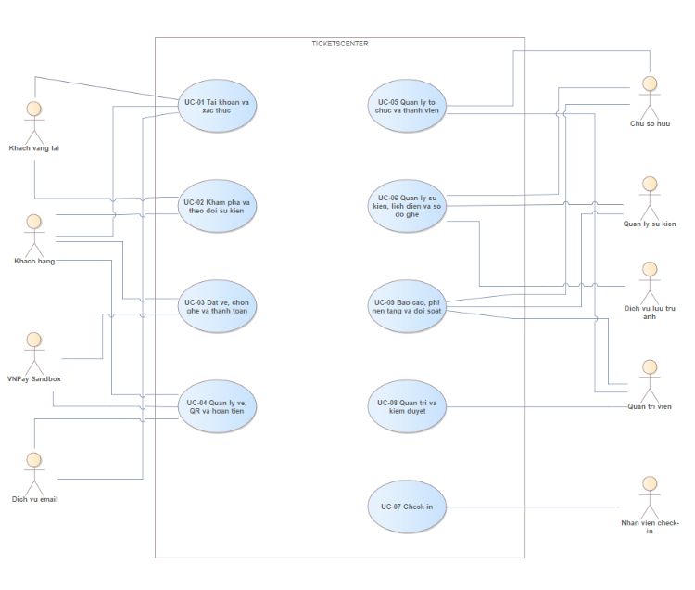
Hình 3-1. Lược đồ chức năng tổng quan hệ thống TicketsCenter

CHƯƠNG 4: THIẾT KẾ DỮ LIỆU

Sơ đồ logic:

Lược đồ logic:
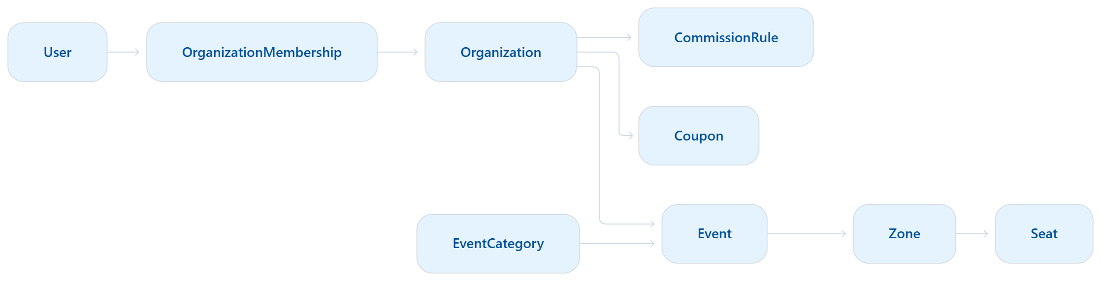
Hình 4.1.1-1: Luồng tổ chức và sự kiện
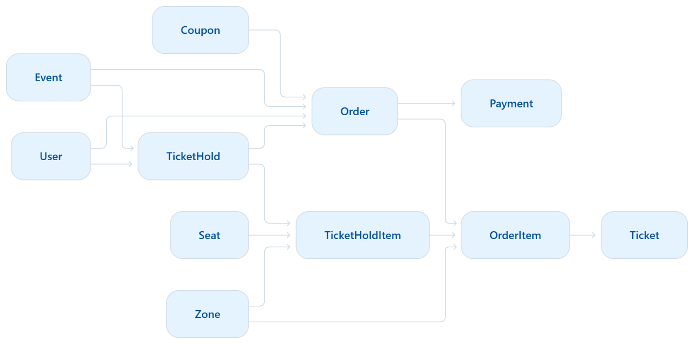
Hình 4.1.1-2: Luồng giữ vé và đặt hàng
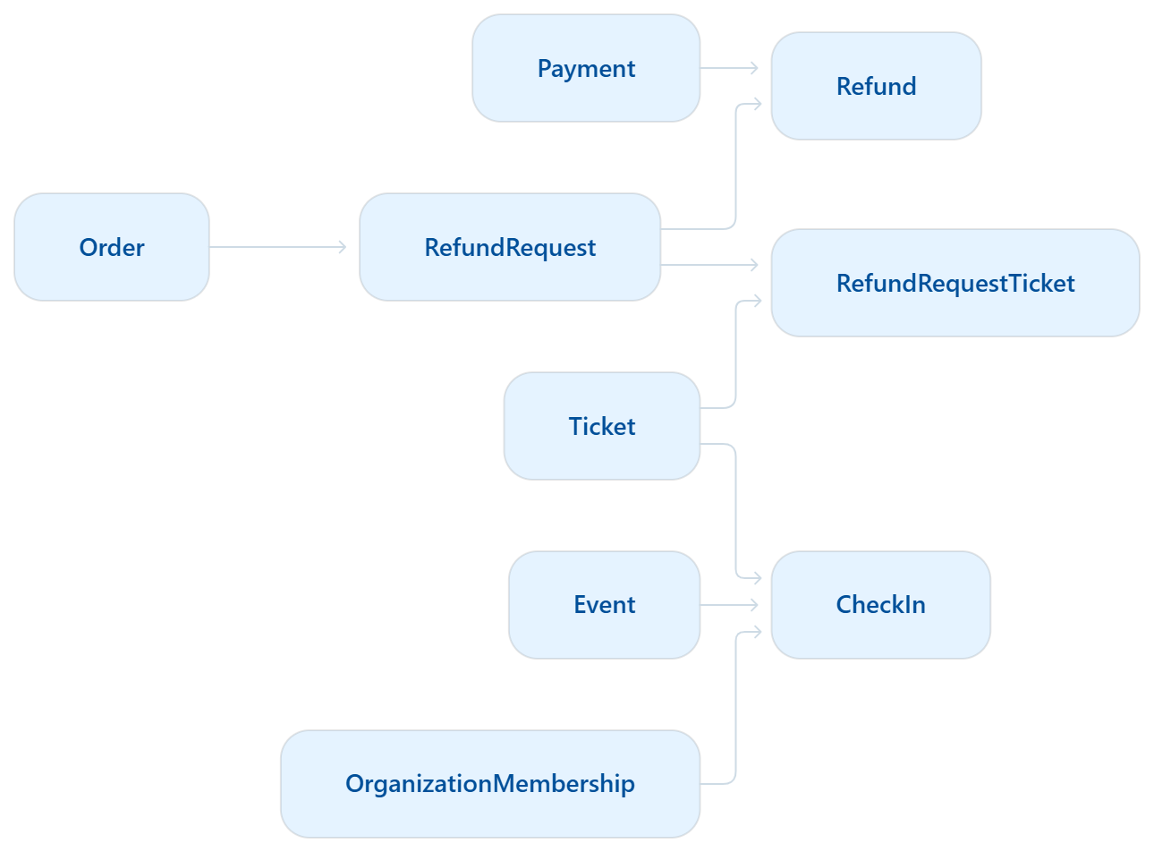
Hình 4.1.1-3: Luồng check-in và hoàn tiền
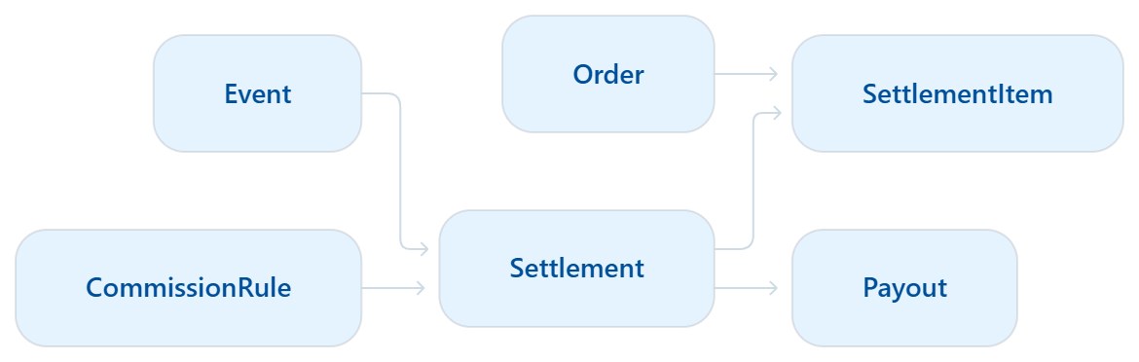
Hình 4.1.1-4: Luồng đối soát và chi trả
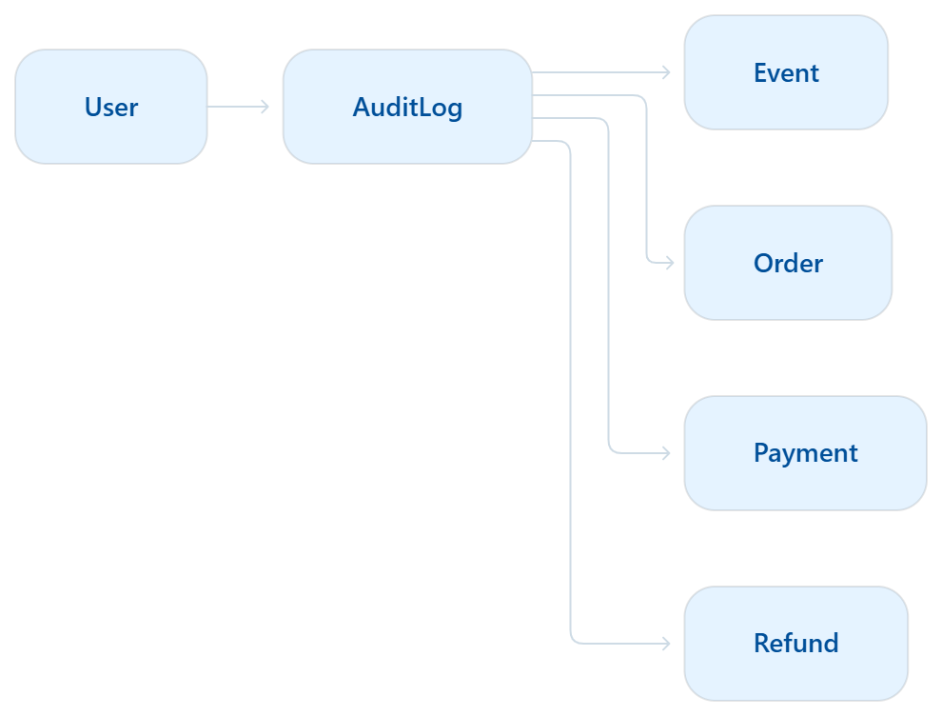
Hình 4.1.1-5: Luồng nhật ký hoạt động

Yêu cầu phân quyền
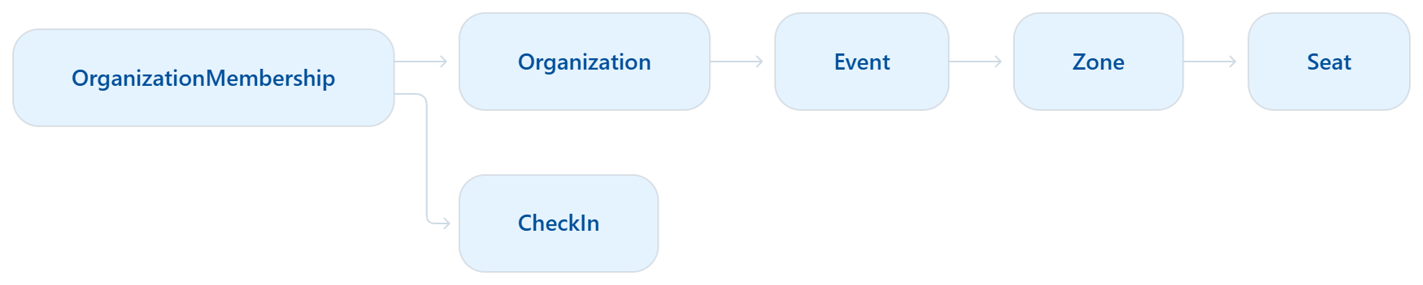
Hình 4.1.2-1: Phân quyền quản lý sự kiện
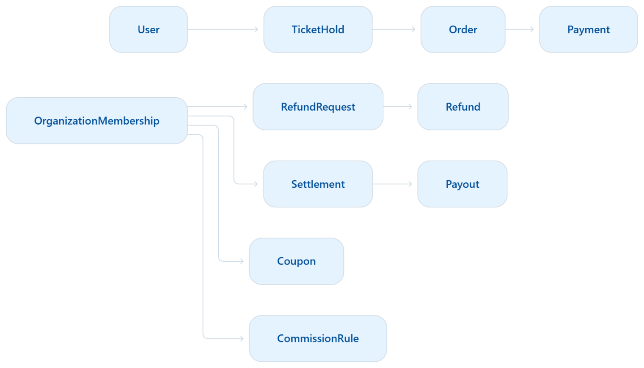
Hình 4.1.2-2: Phân quyền vận hành bán vé và tài chính

Chi tiết các bảng dữ liệu:
Mô hình gồm 15 lớp nghiệp vụ. Bảng quyền, danh mục, nối vé, nhật ký, snapshot, OTP, redemption và outbox là dữ liệu kỹ thuật; không được tính thành lớp nghiệp vụ. UUID ánh xạ uniqueidentifier; Money là VND decimal(19,0); thời điểm lưu UTC. Đây là thiết kế, chưa là minh chứng database đã triển khai. Các ảnh giữ nguyên từ bản gốc và chờ tác giả cập nhật theo đặc tả bằng phần mềm chuyên dụng.
1. users
User(id, email, userName, fullName, phone, status, passwordHash, authVersion, emailVerifiedAt, platformRole, createdAt)
Stt | Thuộc tính | Kiểu | Miền giá trị | Ý nghĩa | Ghi chú
1 | id | UUID | Khóa chính; duy nhất; không rỗng | PK | UUID do ứng dụng cung cấp
2 | email | String | Không rỗng | NOT NULL; chuẩn hóa và duy nhất
3 | userName | String | Không rỗng | NOT NULL; chuẩn hóa và duy nhất
4 | fullName | String | Không rỗng | NOT NULL
5 | phone | String | Có thể rỗng theo điều kiện | NULL được phép
6 | status | UserStatus | Theo quy tắc mô tả | ACTIVE hoặc DISABLED
7 | passwordHash | String | Theo quy tắc mô tả | Hash mật khẩu; không lưu mật khẩu rõ
8 | authVersion | Integer | Theo quy tắc mô tả | Tăng khi reset để vô hiệu hóa phiên cũ
9 | emailVerifiedAt | Instant | Có thể rỗng theo điều kiện | NULL khi chưa xác minh; suy ra emailVerified
10 | platformRole | PlatformRole | Theo quy tắc mô tả | CUSTOMER hoặc ADMIN
11 | createdAt | Instant | Theo quy tắc mô tả | UTC; metadata persistence
Hình 4.1.3-1: users
2. organizations
Organization(id, name, contactEmail, contactPhone, description, requesterId, status, rejectionReason, createdAt và mốc gửi duyệt)
Stt | Thuộc tính | Kiểu | Miền giá trị | Ý nghĩa | Ghi chú
1 | id | UUID | Khóa chính; duy nhất; không rỗng | PK | UUID do ứng dụng cung cấp
2 | name | String | Không rỗng | NOT NULL
3 | contactEmail | String | Không rỗng | NOT NULL
4 | contactPhone | String | Có thể rỗng theo điều kiện | NULL được phép
5 | description | String | Có thể rỗng theo điều kiện | NULL được phép
6 | requesterId | UUID | Theo quy tắc mô tả | FK User; cần khi gửi duyệt
7 | status | OrganizationStatus | Theo quy tắc mô tả | DRAFT / PENDING_APPROVAL / APPROVED / REJECTED
8 | rejectionReason | String | Theo quy tắc mô tả | Có khi từ chối
9 | createdAt và mốc gửi duyệt | Instant | Theo quy tắc mô tả | Metadata/audit; cùng một hồ sơ Organization
Hình 4.1.3-2: organizations
3. events
Event(id, organizationId, category, title, description, venueName, venueAddress, coverImageUrl, saleStart, saleEnd, startTime, endTime, status, rejectionReason, commissionRuleId)
Stt | Thuộc tính | Kiểu | Miền giá trị | Ý nghĩa | Ghi chú
1 | id | UUID | Khóa chính; duy nhất; không rỗng | PK | UUID do ứng dụng cung cấp
2 | organizationId | UUID | Theo quy tắc mô tả | FK Organization
3 | category | EventCategory | Theo quy tắc mô tả | Kiểu giá trị hoặc FK danh mục kỹ thuật
4 | title, description | String | Không rỗng | NOT NULL
5 | venueName, venueAddress | String | Không rỗng | NOT NULL
6 | coverImageUrl | String | Theo quy tắc mô tả | Có thể trống khi nháp; bắt buộc khi publish
7 | saleStart, saleEnd, startTime, endTime | Instant | Theo quy tắc mô tả | saleStart < saleEnd <= startTime < endTime
8 | status | EventStatus | Theo quy tắc mô tả | DRAFT / PENDING_APPROVAL / REJECTED / PUBLISHED / CANCELLED
9 | rejectionReason | String | Theo quy tắc mô tả | Có khi từ chối
10 | commissionRuleId | UUID | Có thể rỗng theo điều kiện | FK CommissionRule; NULL trước publish; cùng tổ chức
Hình 4.1.3-3: events
4. zones
Zone(id, eventId, name, type, price, standingCapacity, standingHeld, standingSold)
Stt | Thuộc tính | Kiểu | Miền giá trị | Ý nghĩa | Ghi chú
1 | id | UUID | Khóa chính; duy nhất; không rỗng | PK | UUID do ứng dụng cung cấp
2 | eventId | UUID | Theo quy tắc mô tả | FK Event
3 | name | String | Không rỗng | NOT NULL
4 | type | ZoneType | Theo quy tắc mô tả | SEATED hoặc STANDING
5 | price | Tiền  decimal(19,0) | VND nguyên; theo điều kiện dấu | VND nguyên; không âm
6 | standingCapacity | Integer | Có thể rỗng theo điều kiện | STANDING > 0; SEATED để NULL
7 | standingHeld, standingSold | Integer | Theo quy tắc mô tả | STANDING không âm; tổng không vượt capacity
Hình 4.1.3-4: zones
5. seats
Seat(id, zoneId, rowName, seatNumber, status)
Stt | Thuộc tính | Kiểu | Miền giá trị | Ý nghĩa | Ghi chú
1 | id | UUID | Khóa chính; duy nhất; không rỗng | PK | UUID do ứng dụng cung cấp
2 | zoneId | UUID | Theo quy tắc mô tả | FK Zone loại SEATED
3 | rowName | String | Không rỗng | NOT NULL
4 | seatNumber | Integer | Không rỗng | NOT NULL; nhãn duy nhất trong Zone
5 | status | SeatStatus | Theo quy tắc mô tả | AVAILABLE / HELD / SOLD
Hình 4.1.3-5: seats
6. ticket_holds
TicketHold(id, userId, eventId, createdAt, expiresAt, status)
Stt | Thuộc tính | Kiểu | Miền giá trị | Ý nghĩa | Ghi chú
1 | id | UUID | Khóa chính; duy nhất; không rỗng | PK | UUID do ứng dụng cung cấp
2 | userId | UUID | Theo quy tắc mô tả | FK User; buyer đã xác minh
3 | eventId | UUID | Theo quy tắc mô tả | FK Event
4 | createdAt, expiresAt | Instant | Theo quy tắc mô tả | TTL 10 phút do backend/SP02 đặt
5 | status | HoldStatus | Theo quy tắc mô tả | ACTIVE / RELEASED / CONSUMED; tối đa một ACTIVE/User
Hình 4.1.3-6: ticket_holds
7. ticket_hold_items
TicketHoldItem(id, ticketHoldId, zoneId, seatId, quantity, unitPrice)
Stt | Thuộc tính | Kiểu | Miền giá trị | Ý nghĩa | Ghi chú
1 | id | UUID | Khóa chính; duy nhất; không rỗng | PK | UUID do ứng dụng cung cấp
2 | ticketHoldId | UUID | Theo quy tắc mô tả | FK TicketHold
3 | zoneId | UUID | Theo quy tắc mô tả | FK Zone cùng Event
4 | seatId | UUID | Có thể rỗng theo điều kiện | FK Seat; NULL cho STANDING
5 | quantity | Integer | Theo quy tắc mô tả | SEATED = 1; STANDING > 0
6 | unitPrice | Tiền  decimal(19,0) | VND nguyên; theo điều kiện dấu | Giá giữ bất biến, không âm
Hình 4.1.3-7: ticket_hold_items
8. orders
Order(id, userId, eventId, ticketHoldId, couponId, acceptedPaymentId, orderCode, status, subtotalAmount, discountAmount, totalAmount, createdAt, paidAt)
Stt | Thuộc tính | Kiểu | Miền giá trị | Ý nghĩa | Ghi chú
1 | id | UUID | Khóa chính; duy nhất; không rỗng | PK | UUID do ứng dụng cung cấp
2 | userId, eventId | UUID | Theo quy tắc mô tả | FK User/Event cùng Hold
3 | ticketHoldId | UUID | Theo quy tắc mô tả | FK TicketHold; UNIQUE
4 | couponId | UUID | Có thể rỗng theo điều kiện | FK Coupon; tối đa một mã; nullable
5 | acceptedPaymentId | UUID | Có thể rỗng theo điều kiện | Nullable; khoản CAPTURED của chính Order được chấp nhận
6 | orderCode | String | Theo quy tắc mô tả | Duy nhất
7 | status | OrderStatus | Theo quy tắc mô tả | PENDING_PAYMENT / PAID / CANCELLED / EXPIRED
8 | subtotalAmount, discountAmount, totalAmount | Tiền  decimal(19,0) | VND nguyên; theo điều kiện dấu | subtotal/total dẫn xuất; lưu cache nếu kiểm soát C08
9 | createdAt, paidAt | Instant | Theo quy tắc mô tả | paidAt bắt buộc khi PAID, kể cả đơn 0đ
Hình 4.1.3-8: orders
9. order_items
OrderItem(id, orderId, zoneId, seatId, zoneNameSnapshot, seatLabelSnapshot, quantity, unitPrice)
Stt | Thuộc tính | Kiểu | Miền giá trị | Ý nghĩa | Ghi chú
1 | id | UUID | Khóa chính; duy nhất; không rỗng | PK | UUID do ứng dụng cung cấp
2 | orderId | UUID | Theo quy tắc mô tả | FK Order
3 | zoneId | UUID | Theo quy tắc mô tả | FK Zone cùng Event
4 | seatId | UUID | Có thể rỗng theo điều kiện | FK Seat nullable; đúng Zone
5 | zoneNameSnapshot | String | Theo quy tắc mô tả | Tên khu lúc tạo đơn
6 | seatLabelSnapshot | String | Có thể rỗng theo điều kiện | Nhãn ghế lúc tạo đơn; nullable cho STANDING
7 | quantity | Integer | Theo quy tắc mô tả | SEATED = 1; STANDING > 0
8 | unitPrice | Tiền  decimal(19,0) | VND nguyên; theo điều kiện dấu | Sao chép giá bất biến từ HoldItem
Hình 4.1.3-9: order_items
10. payments
Payment(id, orderId, amount, status, txnRef, transactionNo, createdAt, paidAt)
Stt | Thuộc tính | Kiểu | Miền giá trị | Ý nghĩa | Ghi chú
1 | id | UUID | Khóa chính; duy nhất; không rỗng | PK | UUID do ứng dụng cung cấp
2 | orderId | UUID | Không rỗng | FK Order NOT NULL; Order có 0..* lần Payment
3 | amount | Tiền  decimal(19,0) | VND nguyên; theo điều kiện dấu | > 0; chụp totalAmount khi Payment.start
4 | status | PaymentStatus | Theo quy tắc mô tả | PENDING / CAPTURED / FAILED / UNKNOWN
5 | txnRef | String | Không rỗng | NOT NULL và UNIQUE
6 | transactionNo | String | Có thể rỗng theo điều kiện | Nullable trước xác minh khoản thu
7 | createdAt, paidAt | Instant | Theo quy tắc mô tả | paidAt bắt buộc khi CAPTURED; đơn 0đ không tạo Payment
Hình 4.1.3-10: payments
11. coupons
Coupon(id, organizationId, code, discountType, fixedAmount, percentage, validFrom, validTo, isActive, maxUses)
Stt | Thuộc tính | Kiểu | Miền giá trị | Ý nghĩa | Ghi chú
1 | id | UUID | Khóa chính; duy nhất; không rỗng | PK | UUID do ứng dụng cung cấp
2 | organizationId | UUID | Theo quy tắc mô tả | FK Organization
3 | code | String | Theo quy tắc mô tả | Duy nhất trong phạm vi tổ chức theo quy ước chuẩn hóa
4 | discountType | DiscountType | Theo quy tắc mô tả | PERCENTAGE hoặc FIXED_AMOUNT
5 | fixedAmount | Tiền  decimal(19,0) | Có thể rỗng theo điều kiện | Dương cho FIXED_AMOUNT; NULL cho PERCENTAGE
6 | percentage | Decimal | Có thể rỗng theo điều kiện | Trong (0,30] cho PERCENTAGE; NULL cho FIXED_AMOUNT
7 | validFrom, validTo | Instant | Theo quy tắc mô tả | validFrom < validTo
8 | isActive | Boolean | Không rỗng | NOT NULL
9 | maxUses | Integer | Theo quy tắc mô tả | > 0; không dưới RESERVED + CONSUMED
Hình 4.1.3-11: coupons
12. tickets
Ticket(id, orderItemId, ticketCode, status, paidAmount, issuedAt, /zone, /seat)
Stt | Thuộc tính | Kiểu | Miền giá trị | Ý nghĩa | Ghi chú
1 | id | UUID | Khóa chính; duy nhất; không rỗng | PK | UUID do ứng dụng cung cấp
2 | orderItemId | UUID | Theo quy tắc mô tả | FK OrderItem; mỗi quyền vào cửa một Ticket
3 | ticketCode | String | Theo quy tắc mô tả | Duy nhất, ngẫu nhiên; không log mã đầy đủ
4 | status | TicketStatus | Theo quy tắc mô tả | ACTIVE / USED / REFUND_PENDING / REFUNDED / INVALIDATED
5 | paidAmount | Tiền  decimal(19,0) | VND nguyên; theo điều kiện dấu | >= 0; tổng các vé = totalAmount
6 | issuedAt | Instant | Theo quy tắc mô tả | Thời điểm phát hành bất biến
7 | /zone, /seat | Dẫn xuất | Theo quy tắc mô tả | Qua OrderItem; không tạo nguồn dữ liệu độc lập | Thuộc tính dẫn xuất; không là nguồn độc lập
Hình 4.1.3-12: tickets
13. refunds
Refund(id, orderId, paymentId, amount, purpose, reasonType, reason, rejectionReason, status, currentAttemptId, providerReference, processedAt, createdAt)
Stt | Thuộc tính | Kiểu | Miền giá trị | Ý nghĩa | Ghi chú
1 | id | UUID | Khóa chính; duy nhất; không rỗng | PK | UUID do ứng dụng cung cấp
2 | orderId | UUID | Theo quy tắc mô tả | FK Order; nghĩa vụ thuộc một Order
3 | paymentId | UUID | Có thể rỗng theo điều kiện | FK Payment; nullable chỉ khi amount = 0
4 | amount | Tiền  decimal(19,0) | VND nguyên; theo điều kiện dấu | >= 0; không vượt nguồn thu; tồn tại cả hoàn 0đ
5 | purpose | RefundPurpose | Theo quy tắc mô tả | CUSTOMER_REFUND hoặc PAYMENT_COMPENSATION
6 | reasonType | RefundReason | Có thể rỗng theo điều kiện | CUSTOMER_REQUEST / EVENT_CANCELLATION; nullable cho bù trừ
7 | reason, rejectionReason | String | Theo quy tắc mô tả | Lý do yêu cầu/quyết định; lưu audit khi đổi nguồn
8 | status | RefundStatus | Theo quy tắc mô tả | REQUESTED / APPROVED / PROCESSING / NEEDS_RECONCILIATION / RETRYABLE / REJECTED / COMPLETED
9 | currentAttemptId | Identifier | Có thể rỗng theo điều kiện | Nullable trước lần thực hiện; tham chiếu log kỹ thuật
10 | providerReference | String | Có thể rỗng theo điều kiện | Nullable; kết quả đã xác minh
11 | processedAt | Instant | Theo quy tắc mô tả | Có khi hoàn có tiền thành công; không tạo mốc chuyển tiền giả cho 0đ
12 | createdAt | Instant | Theo quy tắc mô tả | Metadata persistence; tập Ticket qua bảng nối RefundTicket
Hình 4.1.3-13: refunds
14. commission_rules
CommissionRule(id, organizationId, ratePercent, fixedFee, effectiveFrom, effectiveTo)
Stt | Thuộc tính | Kiểu | Miền giá trị | Ý nghĩa | Ghi chú
1 | id | UUID | Khóa chính; duy nhất; không rỗng | PK | UUID do ứng dụng cung cấp
2 | organizationId | UUID | Theo quy tắc mô tả | FK Organization
3 | ratePercent | Decimal | Theo quy tắc mô tả | Không âm; không tự thêm giới hạn kinh doanh
4 | fixedFee | Tiền  decimal(19,0) | VND nguyên; theo điều kiện dấu | Không âm
5 | effectiveFrom, effectiveTo | Instant | Theo quy tắc mô tả | effectiveFrom < effectiveTo; điều khoản đã gắn Event bất biến
Hình 4.1.3-14: commission_rules
15. settlements
Settlement(id, eventId, status, grossRevenue, totalRefund, totalCommission, paidAmount, pendingAmount, /netPayable, /availableToPay, createdAt, confirmedAt)
Stt | Thuộc tính | Kiểu | Miền giá trị | Ý nghĩa | Ghi chú
1 | id | UUID | Khóa chính; duy nhất; không rỗng | PK | UUID do ứng dụng cung cấp
2 | eventId | UUID | Theo quy tắc mô tả | FK Event; UNIQUE; không tạo bản rỗng
3 | status | SettlementStatus | Theo quy tắc mô tả | DRAFT / CONFIRMED / PAID
4 | grossRevenue, totalRefund, totalCommission | Tiền  decimal(19,0) | VND nguyên; theo điều kiện dấu | Snapshot tổng; chỉ recalculate khi DRAFT
5 | paidAmount, pendingAmount | Tiền  decimal(19,0) | VND nguyên; theo điều kiện dấu | Không âm; chỉ đổi qua beginPayout/recordPayoutResult
6 | /netPayable | Money dẫn xuất | Theo quy tắc mô tả | grossRevenue - totalRefund - totalCommission | Thuộc tính dẫn xuất; không là nguồn độc lập
7 | /availableToPay | Money dẫn xuất | Theo quy tắc mô tả | netPayable - paidAmount - pendingAmount | Thuộc tính dẫn xuất; không là nguồn độc lập
8 | createdAt, confirmedAt | Instant | Theo quy tắc mô tả | Metadata; confirmedAt và snapshot khóa sau xác nhận
Hình 4.1.3-15: settlements
16. user_organization_role (dữ liệu kỹ thuật)
UserOrganizationRole(userId, organizationId, role, active, metadata và lịch sử)
Stt | Thuộc tính | Kiểu | Miền giá trị | Ý nghĩa | Ghi chú
1 | userId, organizationId | UUID | Theo quy tắc mô tả | FK User/Organization; cặp UNIQUE | Persistence; không phải lớp nghiệp vụ
2 | role, active | OrganizationRole / Boolean | Theo quy tắc mô tả | MANAGER hoặc CHECK_IN_STAFF; chỉ active vào map | Persistence; không phải lớp nghiệp vụ
3 | metadata và lịch sử | Persistence | Theo quy tắc mô tả | Bảo vệ Manager active cuối cùng; không vô hiệu toàn User | Persistence; không phải lớp nghiệp vụ
Hình 4.1.3-16: user_organization_role
17. event_category (dữ liệu kỹ thuật)
EventCategory(id, name hoặc mã enum)
Stt | Thuộc tính | Kiểu | Miền giá trị | Ý nghĩa | Ghi chú
1 | id, name hoặc mã enum | Danh mục | Theo quy tắc mô tả | Tham chiếu/kiểu giá trị cho Event; không phải class nghiệp vụ | Persistence; không phải lớp nghiệp vụ
Hình 4.1.3-17: event_category
18. refund_ticket (dữ liệu kỹ thuật)
RefundTicket(refundId, ticketId, isOpen)
Stt | Thuộc tính | Kiểu | Miền giá trị | Ý nghĩa | Ghi chú
1 | refundId, ticketId | UUID | Theo quy tắc mô tả | FK Refund/Ticket; PK ghép | Persistence; không phải lớp nghiệp vụ
2 | isOpen | Boolean | Theo quy tắc mô tả | Dấu hiệu nghĩa vụ mở; unique một nghĩa vụ mở/Ticket | Persistence; không phải lớp nghiệp vụ
Hình 4.1.3-18: refund_ticket
19. ticket_check_in_log (dữ liệu kỹ thuật)
TicketCheckInLog(id, eventId, actorId, ticketId, result, scannedAt)
Stt | Thuộc tính | Kiểu | Miền giá trị | Ý nghĩa | Ghi chú
1 | id, eventId, actorId | UUID | Theo quy tắc mô tả | PK; Event/User có quyền trong tổ chức | Persistence; không phải lớp nghiệp vụ
2 | ticketId | UUID | Có thể rỗng theo điều kiện | Nullable cho mã không tồn tại | Persistence; không phải lớp nghiệp vụ
3 | result, scannedAt | CheckInResult / Instant | Theo quy tắc mô tả | Giữ cả quét thành công và từ chối; không lưu raw QR | Persistence; không phải lớp nghiệp vụ
Hình 4.1.3-19: ticket_check_in_log
20. refund_transfer_log (dữ liệu kỹ thuật)
RefundTransferLog(attemptId, refundId, status, createdAt, providerReference, processedAt)
Stt | Thuộc tính | Kiểu | Miền giá trị | Ý nghĩa | Ghi chú
1 | attemptId, refundId | Identifier / UUID | Theo quy tắc mô tả | attemptId UNIQUE; FK Refund | Persistence; không phải lớp nghiệp vụ
2 | status, createdAt | Trạng thái kỹ thuật / Instant | Theo quy tắc mô tả | PENDING / UNKNOWN / FAILED / SUCCEEDED | Persistence; không phải lớp nghiệp vụ
3 | providerReference, processedAt | String / Instant | Theo quy tắc mô tả | Có mốc SUCCEEDED đã xác minh; amount lấy từ nghĩa vụ cha | Persistence; không phải lớp nghiệp vụ
Hình 4.1.3-20: refund_transfer_log
21. settlement_order_snapshot (dữ liệu kỹ thuật)
SettlementOrderSnapshot(settlementId, orderId, grossAmount, refundAmount, commissionAmount, netAmount, metadata)
Stt | Thuộc tính | Kiểu | Miền giá trị | Ý nghĩa | Ghi chú
1 | settlementId, orderId | UUID | Theo quy tắc mô tả | FK; mỗi Order chỉ một dòng snapshot | Persistence; không phải lớp nghiệp vụ
2 | grossAmount, refundAmount, commissionAmount, netAmount | Tiền  decimal(19,0) | VND nguyên; theo điều kiện dấu | Snapshot từng đơn; net = gross - refund - commission | Persistence; không phải lớp nghiệp vụ
3 | metadata | Persistence | Theo quy tắc mô tả | Chỉ sửa khi Settlement DRAFT; không nhân tiền khi join | Persistence; không phải lớp nghiệp vụ
Hình 4.1.3-21: settlement_order_snapshot
22. settlement_transfer_log (dữ liệu kỹ thuật)
SettlementTransferLog(id, payoutId, settlementId, amount, status, reference, paidAt)
Stt | Thuộc tính | Kiểu | Miền giá trị | Ý nghĩa | Ghi chú
1 | id, payoutId, settlementId | UUID / Identifier | Theo quy tắc mô tả | payoutId UNIQUE; FK Settlement | Persistence; không phải lớp nghiệp vụ
2 | amount | Tiền  decimal(19,0) | VND nguyên; theo điều kiện dấu | > 0; giữ nguyên số tiền cho cùng payoutId | Persistence; không phải lớp nghiệp vụ
3 | status, reference, paidAt | Persistence | Theo quy tắc mô tả | PENDING / SUCCEEDED / FAILED; cùng transaction số dư | Persistence; không phải lớp nghiệp vụ
Hình 4.1.3-22: settlement_transfer_log
23. otp_token (dữ liệu kỹ thuật)
OtpToken(userId, purpose, tokenHmac, expiresAt, failedAttempts, consumedAt)
Stt | Thuộc tính | Kiểu | Miền giá trị | Ý nghĩa | Ghi chú
1 | userId, purpose, tokenHmac | Persistence | Theo quy tắc mô tả | VERIFY_EMAIL / RESET_PASSWORD; không lưu mã rõ; đề xuất PK(userId, purpose), một bản ghi hiện hành/mục đích; mã mới thay mã cũ. | Persistence; không phải lớp nghiệp vụ
2 | expiresAt, failedAttempts, consumedAt | Instant / Integer | Theo quy tắc mô tả | 5 phút; sai 5 lần vô hiệu; dùng một lần; gửi lại >= 60 giây | Persistence; không phải lớp nghiệp vụ
Hình 4.1.3-23: otp_token
24. coupon_redemption (dữ liệu kỹ thuật)
CouponRedemption(orderId, couponId, status)
Stt | Thuộc tính | Kiểu | Miền giá trị | Ý nghĩa | Ghi chú
1 | orderId, couponId | UUID | Theo quy tắc mô tả | FK; UNIQUE Order | Persistence; không phải lớp nghiệp vụ
2 | status | Trạng thái kỹ thuật | Theo quy tắc mô tả | RESERVED / CONSUMED / RELEASED; không trả CONSUMED khi hoàn | Persistence; không phải lớp nghiệp vụ
Hình 4.1.3-24: coupon_redemption
25. outbox_message (dữ liệu kỹ thuật)
OutboxMessage(id, aggregateId, kind, payload, idempotencyKey, lease, attempts, nextAttemptAt)
Stt | Thuộc tính | Kiểu | Miền giá trị | Ý nghĩa | Ghi chú
1 | id, aggregateId, kind, payload | Persistence | Theo quy tắc mô tả | Cùng transaction nghiệp vụ; payload không chứa bí mật | Persistence; không phải lớp nghiệp vụ
2 | idempotencyKey, lease, attempts, nextAttemptAt | Persistence | Theo quy tắc mô tả | Nhận việc theo lô; retry hữu hạn; tiếp tục sau restart | Persistence; không phải lớp nghiệp vụ
Hình 4.1.3-25: outbox_message
26. audit_log (dữ liệu kỹ thuật)
AuditLog(id, actorId, action, aggregateType, aggregateId, detail, createdAt)
Stt | Thuộc tính | Kiểu | Miền giá trị | Ý nghĩa | Ghi chú
1 | id, actorId, action, aggregateType, aggregateId | Persistence | Có thể rỗng theo điều kiện | Actor backend; hệ thống có thể NULL | Persistence; không phải lớp nghiệp vụ
2 | detail, createdAt | Persistence | Theo quy tắc mô tả | Append-only; UTC; không chứa password/OTP/QR/token | Persistence; không phải lớp nghiệp vụ
Hình 4.1.3-26: audit_log

Sơ đồ quan hệ:
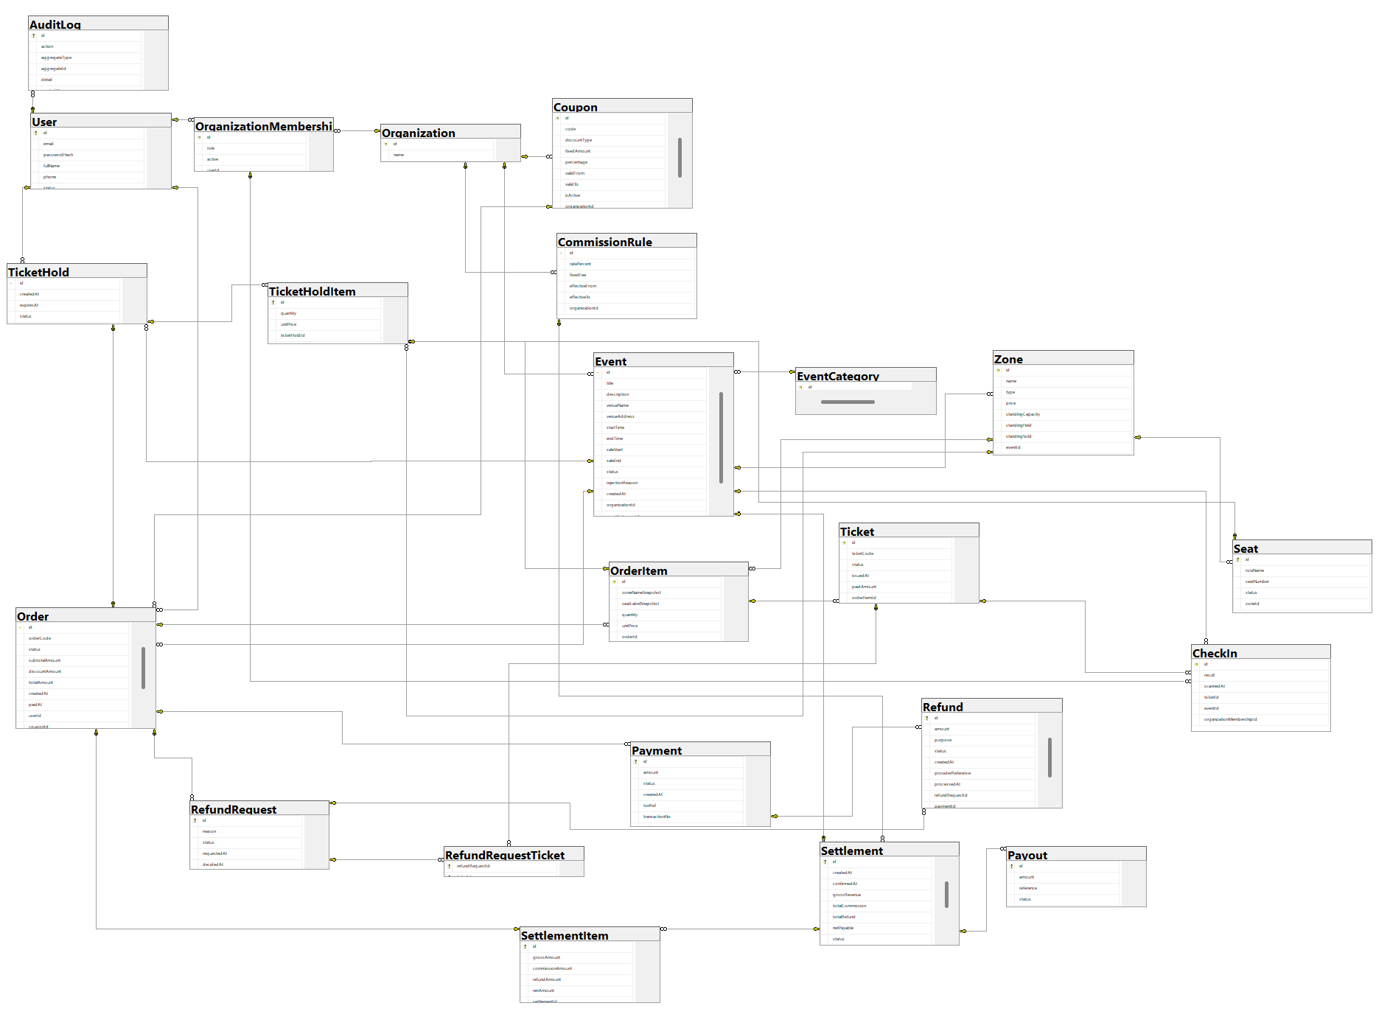
Hình 4.1.3-1: Sơ đồ tổng quan

Danh sách các ràng buộc toàn vẹn trên CSDL

Ràng buộc khóa chính
Mã số | Mô tả ràng buộc | Thành phần liên quan | Ghi chú
RB1 | Mỗi User có khóa chính duy nhất, không rỗng. | User.id | PRIMARY KEY
RB2 | Mỗi Organization có khóa chính duy nhất, không rỗng. | Organization.id | PRIMARY KEY
RB3 | Mỗi Event có khóa chính duy nhất, không rỗng. | Event.id | PRIMARY KEY
RB4 | Mỗi Zone có khóa chính duy nhất, không rỗng. | Zone.id | PRIMARY KEY
RB5 | Mỗi Seat có khóa chính duy nhất, không rỗng. | Seat.id | PRIMARY KEY
RB6 | Mỗi TicketHold có khóa chính duy nhất, không rỗng. | TicketHold.id | PRIMARY KEY
RB7 | Mỗi TicketHoldItem có khóa chính duy nhất, không rỗng. | TicketHoldItem.id | PRIMARY KEY
RB8 | Mỗi Order có khóa chính duy nhất, không rỗng. | Order.id | PRIMARY KEY
RB9 | Mỗi OrderItem có khóa chính duy nhất, không rỗng. | OrderItem.id | PRIMARY KEY
RB10 | Mỗi Payment có khóa chính duy nhất, không rỗng. | Payment.id | PRIMARY KEY
RB11 | Mỗi Coupon có khóa chính duy nhất, không rỗng. | Coupon.id | PRIMARY KEY
RB12 | Mỗi Ticket có khóa chính duy nhất, không rỗng. | Ticket.id | PRIMARY KEY
RB13 | Mỗi Refund có khóa chính duy nhất, không rỗng. | Refund.id | PRIMARY KEY
RB14 | Mỗi CommissionRule có khóa chính duy nhất, không rỗng. | CommissionRule.id | PRIMARY KEY
RB15 | Mỗi Settlement có khóa chính duy nhất, không rỗng. | Settlement.id | PRIMARY KEY
RB16 | Mỗi UserOrganizationRole có khóa chính duy nhất, không rỗng. | UserOrganizationRole(userId, organizationId) | PRIMARY KEY
RB17 | Mỗi EventCategory có khóa chính duy nhất, không rỗng. | EventCategory.id nếu chọn bảng tra cứu; enum không có bảng riêng | PRIMARY KEY
RB18 | Mỗi RefundTicket có khóa chính duy nhất, không rỗng. | RefundTicket(refundId, ticketId) | PRIMARY KEY
RB19 | Mỗi TicketCheckInLog có khóa chính duy nhất, không rỗng. | TicketCheckInLog.id | PRIMARY KEY
RB20 | Mỗi RefundTransferLog có khóa chính duy nhất, không rỗng. | RefundTransferLog.attemptId | PRIMARY KEY
RB21 | Mỗi SettlementOrderSnapshot có khóa chính duy nhất, không rỗng. | SettlementOrderSnapshot(settlementId, orderId) | PRIMARY KEY
RB22 | Mỗi SettlementTransferLog có khóa chính duy nhất, không rỗng. | SettlementTransferLog.id; payoutId UNIQUE | PRIMARY KEY
RB23 | Mỗi OtpToken có khóa chính duy nhất, không rỗng. | OtpToken(userId, purpose), đề xuất lưu bản ghi hiện hành/mục đích | PRIMARY KEY
RB24 | Mỗi CouponRedemption có khóa chính duy nhất, không rỗng. | CouponRedemption.orderId | PRIMARY KEY
RB25 | Mỗi OutboxMessage có khóa chính duy nhất, không rỗng. | OutboxMessage.id | PRIMARY KEY
RB26 | Mỗi AuditLog có khóa chính duy nhất, không rỗng. | AuditLog.id | PRIMARY KEY
Hình 4.3.1-1: Một số các ràng buộc khóa chính.

Ràng buộc khóa ngoại

Mã số | Mô tả ràng buộc | Thành phần liên quan
RB1 | Liên kết Organization – Coupon đúng nguồn chuẩn; 1 / 0..*. | Organization, Coupon
RB2 | Liên kết Organization – CommissionRule đúng nguồn chuẩn; 1 / 0..*. | Organization, CommissionRule
RB3 | Liên kết Organization – Event đúng nguồn chuẩn; 1 / 0..*. | Organization, Event
RB4 | Liên kết Event – Zone đúng nguồn chuẩn; 1 / 0..*. | Event, Zone
RB5 | Liên kết Zone – Seat đúng nguồn chuẩn; 1 / 0..*. | Zone, Seat
RB6 | Liên kết Event – Settlement đúng nguồn chuẩn; 1 / 0..1. | Event, Settlement
RB7 | Liên kết TicketHold – TicketHoldItem đúng nguồn chuẩn; 1 / 1..*. | TicketHold, TicketHoldItem
RB8 | Liên kết Order – OrderItem đúng nguồn chuẩn; 1 / 1..*. | Order, OrderItem
RB9 | Liên kết OrderItem – Ticket đúng nguồn chuẩn; 1 / 0..*. | OrderItem, Ticket
RB10 | Liên kết Order – Refund đúng nguồn chuẩn; 1 / 0..*. | Order, Refund
RB11 | Liên kết Organization – User đúng nguồn chuẩn; 0..* / requester 0..1. | Organization, User
RB12 | Liên kết Event – CommissionRule đúng nguồn chuẩn; 0..* / commissionRule 0..1. | Event, CommissionRule
RB13 | Liên kết TicketHold – User đúng nguồn chuẩn; 0..* / buyer 1. | TicketHold, User
RB14 | Liên kết TicketHold – Event đúng nguồn chuẩn; 0..* / event 1. | TicketHold, Event
RB15 | Liên kết Order – User đúng nguồn chuẩn; 0..* / buyer 1. | Order, User
RB16 | Liên kết Order – Event đúng nguồn chuẩn; 0..* / event 1. | Order, Event
RB17 | Liên kết Order – TicketHold đúng nguồn chuẩn; 0..1 / hold 1. | Order, TicketHold
RB18 | Liên kết Order – Coupon đúng nguồn chuẩn; 0..* / coupon 0..1. | Order, Coupon
RB19 | Liên kết Order – Payment đúng nguồn chuẩn; order 1 / payments 0..*. | Order, Payment
RB20 | Liên kết TicketHoldItem – Zone đúng nguồn chuẩn; 0..* / zone 1. | TicketHoldItem, Zone
RB21 | Liên kết TicketHoldItem – Seat đúng nguồn chuẩn; 0..* / seat 0..1. | TicketHoldItem, Seat
RB22 | Liên kết OrderItem – Zone đúng nguồn chuẩn; 0..* / zone 1. | OrderItem, Zone
RB23 | Liên kết OrderItem – Seat đúng nguồn chuẩn; 0..* / seat 0..1. | OrderItem, Seat
RB24 | Liên kết Refund – Ticket đúng nguồn chuẩn; 0..* / tickets 0..*. | Refund, Ticket
RB25 | Liên kết Refund – Payment đúng nguồn chuẩn; 0..* / payment 0..1. | Refund, Payment
RB26 | UserOrganizationRole tham chiếu bản ghi cha và cập nhật cùng transaction. | User, Organization
RB27 | RefundTicket tham chiếu bản ghi cha và cập nhật cùng transaction. | Refund, Ticket
RB28 | TicketCheckInLog tham chiếu bản ghi cha và cập nhật cùng transaction. | Ticket, Event, User
RB29 | RefundTransferLog tham chiếu bản ghi cha và cập nhật cùng transaction. | Refund
RB30 | SettlementOrderSnapshot tham chiếu bản ghi cha và cập nhật cùng transaction. | Settlement, Order
RB31 | SettlementTransferLog tham chiếu bản ghi cha và cập nhật cùng transaction. | Settlement
RB32 | OtpToken tham chiếu bản ghi cha và cập nhật cùng transaction. | User
RB33 | CouponRedemption tham chiếu bản ghi cha và cập nhật cùng transaction. | Coupon, Order
RB34 | AuditLog tham chiếu bản ghi cha và cập nhật cùng transaction. | User (actor có thể trống khi hệ thống)
Hình 4.3.2-1: Một số các ràng buộc khóa ngoại.

Ràng buộc miền giá trị
Mã số | Mô tả ràng buộc | Thành phần liên quan | Ghi chú
C10 | Mặc định DRAFT; miền trạng thái theo OrganizationStatus; requester bắt buộc khi PENDING_APPROVAL/APPROVED/REJECTED; quyết định duyệt kiểm tra trạng thái trước đó | DF_Organization_Status và CK_Organization_Requester | CHECK/UNIQUE/SP; ca thử theo spec 14.3
C12 | Giá snapshot không âm và NOT NULL; cho phép vé 0đ, chặn giá âm dù quantity hợp lệ | CK_HoldItem_UnitPrice và CK_OrderItem_UnitPrice | CHECK/UNIQUE/SP; ca thử theo spec 14.3
C13 | paidAmount >= 0, NOT NULL; tổng phân bổ theo đơn được kiểm tra ở SP09/F06, không giả định CHECK đơn vé kiểm tra được tổng các vé | CK_Ticket_PaidAmount | CHECK/UNIQUE/SP; ca thử theo spec 14.3
C14 | amount > 0, NOT NULL; đơn 0đ không tạo Payment giả | CK_Payment_PositiveAmount | CHECK/UNIQUE/SP; ca thử theo spec 14.3
C16 | ratePercent/fixedFee không âm, NOT NULL; effectiveFrom < effectiveTo; phí thực tế vẫn bị giới hạn bởi remainingAmount theo F02, không tự thêm mức phần trăm kinh doanh | CK_CommissionRule_Terms | CHECK/UNIQUE/SP; ca thử theo spec 14.3
Hình 4.3.3-1: Một số các ràng buộc miền giá trị.

Ràng buộc liên thuộc tính
Mã số | Mô tả ràng buộc | Thành phần liên quan | Ghi chú
C04 | saleStart < saleEnd <= startTime < endTime; thử mốc bằng nhau và thứ tự sai | CK_Event_TimeRange | CHECK/UNIQUE/SP; ca thử theo spec 14.3
C05 | Giá không âm; STANDING có capacity dương, held/sold không âm và tổng không vượt capacity; SEATED không dùng bộ đếm đứng | CK_Zone_Price_Quota | CHECK/UNIQUE/SP; ca thử theo spec 14.3
C06 | Đúng một loại giảm: phần trăm trong (0,30] hoặc fixedAmount dương; trường không dùng là NULL; maxUses > 0, validFrom < validTo | CK_Coupon_Discount_Limit | CHECK/UNIQUE/SP; ca thử theo spec 14.3
C07 | Có seat thì quantity = 1; không có seat thì quantity > 0; quan hệ với loại Zone và Event được kiểm tra thêm trong transaction, không giả định CHECK đơn bảng xác minh được FK xuyên bảng | CK_HoldItem_Seat_Quantity và CK_OrderItem_Seat_Quantity | CHECK/UNIQUE/SP; ca thử theo spec 14.3
C08 | Subtotal/discount/total không âm; totalAmount = subtotalAmount - discountAmount; discount không quá 30% subtotal | CK_Order_Amounts | CHECK/UNIQUE/SP; ca thử theo spec 14.3
C11 | expiresAt > createdAt, cả hai NOT NULL; thời hạn đúng 10 phút do SP02 đặt, không nhận expiresAt tùy ý từ khách | CK_TicketHold_TimeRange | CHECK/UNIQUE/SP; ca thử theo spec 14.3
C17 | gross/refund/commission/net không âm; refund ≤ gross; commission ≤ gross − refund; net = gross − refund − commission | CK_SettlementOrderSnapshot_Amounts | CHECK/UNIQUE/SP; ca thử theo spec 14.3
C18 | grossRevenue/totalRefund/totalCommission/paidAmount/pendingAmount không âm; refund + commission <= gross; net = gross - refund - commission; paid + pending <= net; SP14/SP15 đối chiếu snapshot theo đơn | CK_Settlement_Amounts | CHECK/UNIQUE/SP; ca thử theo spec 14.3
Hình 4.3.4-1: Một số các ràng buộc liên thuộc tính.
Tầm ảnh hưởng
Mã RB | Thao tác / Quan hệ | Thêm | Xóa | Sửa
C04 | CK_Event_TimeRange | + | - | +
C05 | CK_Zone_Price_Quota | + | - | +
C06 | CK_Coupon_Discount_Limit | + | - | +
C07 | CK_HoldItem_Seat_Quantity và CK_OrderItem_Seat_Quantity | + | - | +
C08 | CK_Order_Amounts | + | - | +
C11 | CK_TicketHold_TimeRange | + | - | +
C17 | CK_SettlementOrderSnapshot_Amounts | + | - | +
C18 | CK_Settlement_Amounts | + | - | +

Ràng buộc liên bộ
Mã số | Mô tả ràng buộc | Thành phần liên quan | Ghi chú
C01 | Email và userName sau chuẩn hóa đều duy nhất và NOT NULL (UQ_User_NormalizedEmail, UQ_User_NormalizedUserName); hai đăng ký khác cách viết hoa/khoảng trắng theo quy ước chuẩn hóa không tạo hai tài khoản | UQ_User_NormalizedEmail | CHECK/UNIQUE/SP; ca thử theo spec 14.3
C02 | Bảng map chỉ có một liên kết mỗi cặp User–Organization, kể cả khi active = false; dữ liệu đang hiệu lực ánh xạ vào User.organizationRoles | UQ_UserOrganizationRole_User_Organization | CHECK/UNIQUE/SP; ca thử theo spec 14.3
C03 | Không trùng nhãn hàng/số ghế trong cùng khu | UQ_Seat_Zone_Row_Number | CHECK/UNIQUE/SP; ca thử theo spec 14.3
C09 | txnRef duy nhất, NOT NULL; mọi Payment gắn đúng một Order, amount chụp từ totalAmount lúc khởi tạo và bất biến; acceptedPayment phải là Payment CAPTURED của chính Order | UQ_Payment_TxnRef và FK_Payment_Order | CHECK/UNIQUE/SP; ca thử theo spec 14.3
C15 | Refund.amount >= 0; currentAttemptId định danh lần hiện hành, mỗi attemptId chỉ một bản ghi kỹ thuật; hoàn 0đ giữ Refund và không có chuyển tiền; một nghĩa vụ tối đa một lần thành công | CK_Refund_Amounts và UQ_RefundTransferLog_AttemptId | CHECK/UNIQUE/SP; ca thử theo spec 14.3
C19 | Mỗi lần chi có amount > 0 và payoutId duy nhất; netPayable = 0 không tạo chuyển tiền; SP16 cập nhật Settlement và lịch sử trong cùng transaction | CK_SettlementTransferLog_Amount | CHECK/UNIQUE/SP; ca thử theo spec 14.3
Hình 4.3.5-1: Một số các ràng buộc liên bộ.
Tầm ảnh hưởng
Mã RB | Thao tác / Quan hệ | Thêm | Xóa | Sửa
C01 | UQ_User_NormalizedEmail | + | + | +
C02 | UQ_UserOrganizationRole_User_Organization | + | + | +
C03 | UQ_Seat_Zone_Row_Number | + | + | +
C09 | UQ_Payment_TxnRef và FK_Payment_Order | + | + | +
C15 | CK_Refund_Amounts và UQ_RefundTransferLog_AttemptId | + | + | +
C19 | CK_SettlementTransferLog_Amount | + | + | +

Ràng buộc liên quan hệ
Mã số | Mô tả ràng buộc | Thành phần liên quan | Ghi chú
C20 | CUSTOMER_REFUND có tập Ticket cùng Order; payment nullable chỉ khi amount = 0. PAYMENT_COMPENSATION có Payment, amount > 0, không có Ticket. Kiểm tra tập vé/nguồn tiền trong SP05/SP09/SP10/SP11 | CK_Refund_Purpose_Payment | CHECK/UNIQUE/SP; ca thử theo spec 14.3
RB2 | acceptedPayment là Payment CAPTURED của chính Order; đơn 0đ để trống. | Order, Payment | SP09
RB3 | Hold/Order/Zone/Seat/Ticket cùng Event và đúng chủ; giữ tối đa 8 vé, một Hold ACTIVE/User. | TicketHold, Order, Zone, Seat, Ticket | SP02/SP03/SP09
RB4 | Một nghĩa vụ hoàn mở/Ticket; amount bằng tổng paidAmount; không hoàn/trả kho hai lần. UNKNOWN phải đối chiếu, chỉ FAILED đã xác minh mới thử ID mới. | Refund, RefundTicket, Ticket, RefundTransferLog | SP05/SP10/SP11
RB5 | Snapshot theo Order và tổng khóa sau confirm; paid + pending <= net; cùng payoutId không ghi chi hai lần. | Settlement, SettlementOrderSnapshot, SettlementTransferLog | SP14/SP15/SP16; TR04/TR09
RB6 | Không bỏ/hạ quyền MANAGER hiệu lực cuối cùng; quyền User theo tổ chức độc lập platformRole. | User, UserOrganizationRole, Organization | Service/SP và transaction
Hình 4.3.6-1: Một số ràng buộc liên quan hệ.

Tầm ảnh hưởng
Mã RB | Thao tác / Quan hệ | Thêm | Xóa | Sửa
C20 | CK_Refund_Purpose_Payment | + | + | +
RB2 | Order, Payment | + | + | +
RB3 | TicketHold, Order, Zone, Seat, Ticket | + | + | +
RB4 | Refund, RefundTicket, Ticket, RefundTransferLog | + | + | +
RB5 | Settlement, SettlementOrderSnapshot, SettlementTransferLog | + | + | +
RB6 | User, UserOrganizationRole, Organization | + | + | +

